使用最广jvm sun hotspot(c++) vm

运行时数据区

1. 程序计数器：线程所执行的字节码的行号指示器（**线程私有**）
2. Java虚拟机栈：**线程私有，生命周期与线程相同**，每个方法在执行的同时会在其中创建**栈帧**存储：**局部变量表**、**操作数**（7+5）、动态链表、方法出口（调用压栈）。其中局部变量表包括存放**基本数据类型变量、对象引用、和returnaddress，**局部变量表所需的内存空间在**编译期间分配完成，其空间不会在运行期间改变。**
3. 本地方法栈，与2类似，不过是提供给native（jni）方法服务的
4. Java堆：所有线程共享，几乎所有对象和全部数组都要在堆上分配内存，垃圾管理器主要管理的也是堆
5. 方法区：**存储类信息、常量、静态变量（如果是对象，其引用存储在方法区，对象存储在堆）、和jit代码**（堆的逻辑部分）
6. 直接内存

Class文件的常量池会存放**字面量和符号引用**（部分编译器解析变为直接引用），这部分内容在类加载后进入**方法区中**的**运行常量池**的（**各个线程共享**）

（符号引用是一个字符串，它给出了被引用的内容的名字­­————如**类名，方法名**，在类加载解析）（运行期也可能将常量放入池中）

（局部变量，基础类型和reference，reference引用的对象不是局部变量）

“方法区”是JVM规范所描述的抽象概念。在实际的JVM实现中，它不一定是由单一的特殊区域所实现。

常量不是指Final，被final修饰不影响存储。

**成员变量**

类的成员变量在不同对象中各不相同，都有自己的存储空间(成员变量在**堆中的对象中**)，基本类型和引用类型的成员变量都在这个对象的空间中，作为一个整体存储在堆。

**对象的创建：**

1. new之后根据类名去常量池定位到符号引用，并检查该引用是否被加载、解析初始化过、未加载则加载
2. 分配内存（空闲列表或指针碰撞）
3. 内存空间初始化为0
4. 虚拟机对对象设置（如对象是哪个类的实例），将信息存放在**对象**的**objectheader**里
5. Init（构造方法初始化）

Oom：（out of memory）

堆溢出：部分对象生命周期过长，导致它引用的对象也无法释放造成恶性拓展。

拓展栈时无法申请到足够空间：创建过多线程

方法区和运行时常量池溢出

Sof：（stack over flow）

栈深度大于虚拟机允许最大深度

每个**方法在执行**的同时都会创建一个**栈帧**，每一个方法从调用直至执行完成的过程，就对应着一个**栈帧在虚拟机栈中入栈到出栈**的过程，错误**递归**则是一直压栈，超过栈的最大速度

**javac与jit**

Javac是编译成字节码，运行时还要一句一句转义，jit是即时编译成机器码

线程状态

**垃圾回收**

一系列的称为“GC Roots”的对象作为起始点，从这些节点开始向下搜索，搜索所走过的路径称为引用链（Reference Chain），当一个对象到GC Roots没有任何引用链相连（用图论的话来说，就是从GC Roots到这个对象不可达）时，则证明此对象是不可用的。

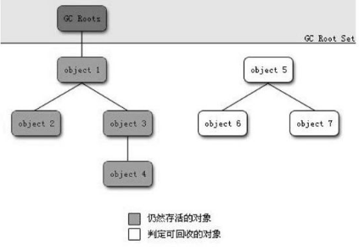

如果对象在进行可达性分析后发现没有与GC Roots相连接的引用链，那它将会被第一次标记并且进行一次筛选，筛选的条件是此对象是否有必要执行finalize（）方法。当对象没有覆盖finalize（）方法，或者finalize（）方法已经被虚拟机调用过，虚拟机将这两种情况都视为“没有必要执行”。

如果这个对象被判定为有必要执行finalize（）方法，那么这个对象将会放置在一个叫做F-Queue的队列之中，并在稍后由一个由虚拟机自动建立的、低优先级的Finalizer线程去执行它。如果对象要在finalize（）中成功拯救自己——只要重新与引用链上的任何一个对象建立关联即可，譬如把自己（this关键字）赋值给某个类变量或者对象的成员变量，那在第二次标记时它将被移除出“即将回收”的集合；如果对象这时候还没有逃脱，那基本上它就真的被回收了（和不需要执行finalize的一起，finalize只会执行一次只能逃一次）。

**Java类的加载、连接、初始化都是在运行区间完成的。（类加载的操作基本都是在方法区）**

类从被加载到虚拟机内存中开始，到卸载出内存为止，它的整个生命周期包括：加载（Loading）、验证（Verification）、准备（Preparation）、解析（Resolution）、初始化（Initialization）、使用（Using）和卸载（Unloading）7个阶段。其中验证、准备、解析3个部分统称为连接（Linking）

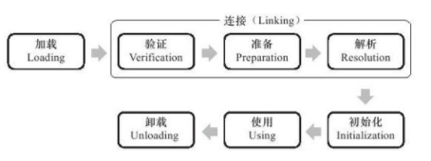

对于静态字段，只有直接定义这个字段的类才会被初始化，因此通过其子类来引用父类中定义的静态字段，只会触发父类的初始化而不会触发子类的初始化。

（主要是加载二进制流，生成class对象，验证语义）

**加载：**

1）通过一个类的全限定名来获取定义此类的**二进制字节流**。

2）将这个字节流所代表的静态存储结构转化为**方法区**的运行时数据结构。

3）在内存中生成一个代表这个类的**java.lang.Class对象**，作为方法区这个类的各种数据的访问入口。

对于数组类而言，情况就有所不同，数组类本身不通过类加载器创建，它是由Java虚拟机直接创建的。

**(（2）二进制字节流按照虚拟机所需的存储格式存储在方法区中，**

**（3）java.lang.Class对象存储在内存中（hotspot在方法区中），它将作为程序访问方法区中数据的外部接口)**

**验证：**

验证是连接阶段的第一步，验证是虚拟机对自身保护的一项重要工作

1.文件格式验证

2.元数据验证（对字节码描述的信息进行语义分析，以保证其描述的信息符合Java语言规范的要求）

3.字节码验证 （通过数据流和控制流分析，确定程序语义是合法的、符合逻辑的）

4.符号引用验证（符号引用中通过字符串描述的全限定名是否能找到对应的类及其方法字段）

**准备：**

准备阶段是正式为**类变量**（非对象变量--static）**分配内存**并设置类变量**初始值**的阶段

public static int value=123； 那变量value在准备阶段过后的初始值为0而不是123

**解析：**

解析阶段是虚拟机将**常量池内**的**符号引用替换为直接引用（方法：静态方法和私有方法，变量：static,private,final。编译器可知，运行期不可变）**的过程

符号引用（Symbolic References）：符号引用以一组符号来描述所引用的目标，符号可以是任何形式的字面量，只要使用时能无歧义地定位到目标即可。

直接引用（Direct References）：直接引用可以是直接指向目标的指针、相对偏移量或是一个能间接定位到目标的句柄。

**虚拟机规范之中并未规定解析阶段发生的具体时间**

**初始化：**

到了初始化阶段，才真正开始执行类中定义的Java程序代码（或者说是字节码）。在准备阶段，变量已经赋过一次系统要求的初始值，初始化阶段是执行类构造器＜clinit＞（）方法的过程

＜clinit＞（）方法是由编译器自动收集类中的所有**类变量的赋值动作**（**不包括方法与构造函数中**）和静态语句块（**static{}块**）中的语句合并产生的

**类加载器：**

通过一个类的**全限定名来获取描述此类的二进制字节流**”这个动作放**到Java虚拟机外部**去实现，以便让应用程序自己决定如何去获取所需要的类。实现这个动作的代码模块称为“类加载器”。（外部是指不通过jvm自身的操作，可以是lang包里的程序，可以自己编写。不要过度理解）

示例：

protected synchronized Class＜?＞loadClass（String name,boolean resolve）throws ClassNotFoundException

{

//首先，检查请求的类是否已经被加载过了

Class c=findLoadedClass（name）；

if（c==null）{

try{

if（parent！=null）{

c=parent.loadClass（name,false）；

}else{

c=findBootstrapClassOrNull（name）；

}

}catch（ClassNotFoundException e）{

//如果父类加载器抛出ClassNotFoundException

//说明父类加载器无法完成加载请求

}

if（c==null）{

//在父类加载器无法加载的时候

//再调用本身的findClass方法来进行类加载

c=findClass（name）；

}

}

if（resolve）{

resolveClass（c）；

}

return c；

}

**栈帧**

栈帧（Stack Frame）是用于支持虚拟机进行方法调用和方法执行的数据结构，它是虚拟机运行时数据区中的虚拟机栈（Virtual Machine Stack）的栈元素。

每一个栈帧都包括了**局部变量表、操作数栈、动态连接、方法返回地址**和一些额外的附加信息。

一个栈帧需要分配多少内存，不会受到程序运行期变量数据的影响，而**仅仅取决于具体的虚拟机实现**。

编译是没有连接过程的，方法调用在class文件里面只是存储符号引用。

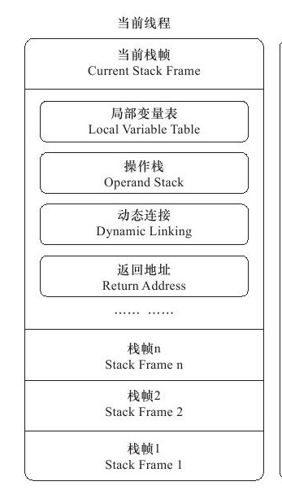

**局部变量表**

最小单位为slot，每个slot都应该能存放非long，double的基础类型(>=32位)

为了效率，一般slot为32位，而long和double为64位，故存储在两个slot中，非原子，但是不允许对单独访问slot单独一个，因此不要对long、double声明volidate

**方法调用**：解析（编译器符号引用转直接引用），分派->调用（找到方法运行入口）

**静态分派（重载）根据引用类型**

public void sayHello（Human guy）{

System.out.println（"hello,guy！"）；}

public void sayHello（Man guy）{

System.out.println（"hello,gentleman！"）；}

public void sayHello（Woman guy）{

System.out.println（"hello,lady！"）；}

Human man=new Man（）；

Human woman=new Woman（）；

StaticDispatch sr=new StaticDispatch（）；

sr.sayHello（man）；

sr.sayHello（woman）；

**调用的都是human的方法**

“Human”称为变量的静态类型（Static Type）

后面的“Man”则称为变量的实际类型（Actual Type）

**重载**时是通过参数的静态类型（引用类型）而不是实际类型作为判定依据的，虚拟机（准确地说是编译器）在重载时是通过参数的静态类型而不是实际类型作为判定依据的。并且静态类型是编译期可知的，因此，在编译阶段，Javac编译器会根据参数的静态类型决定使用哪个重载版本，所以选择了sayHello（Human）作为调用目标

**动态分派（覆盖override）根据堆中实际存放类型**

static abstract class Human{

protected abstract void sayHello（）；}

static class Man extends Human{

@Override

protected void sayHello（）{

System.out.println（"man say hello"）；}

Human man=new Man（）；

man.sayHello（）

**调用的是man的方法**

因为是根据引用去寻找实际对象，在栈中，栈顶存储的是对象的引用

**动态查找的步骤：**

1. 找到操作数栈顶的第一个元素所指向的**对象的实际类型**，记作C。
2. 如果在类型C中找到与常量中的描述符和简单名称都相符的方法，则进行访问**权限校验**，如果通过则返回这个方法的直接引用，查找过程结束；如果不通过
3. 否则，按照继承关系从下往上依次对C的各个父类进行第2步的搜索和验证过程。
4. 如果始终没有找到合适的方法，则抛出java.lang.AbstractMethodError异常。

核心：根据引用找对象的实际类型，然后得到直接引用，再去调用方法。

**指令介绍**

iconst_1 //把常量1压入栈

iconst_1

iadd //把栈顶两个元素弹出

istore_0 //把栈顶的值存放在局部变量表第0个slot

**class类文件**

**理解class类文件要与存储区区分开，此是代码编译的结果，而不是运行时的数据区域**

**Class类文件的结构：**

**魔数与Class文件的版本**

**常量池 （这部分文件在类加载后进入方法去的运行时常量池存放）**

（常量池中主要存放两大类常量：**字面量（Literal）和符号引用（Symbolic References）**。**字面量**比较接近于Java语言层面的常量概念，如**文本字符串**等。而符号引用则属于编译原理方面的概念，包括了下面三类常量： 类和接口的全限定名（Fully Qualified Name） 字段的名称和描述符（Descriptor） 方法的名称和描述符）

**访问标志 （类的）**

**类索引、父类索引与接口索引集合**

**字段表集合 字段修饰符、名称、类型..**

**方法表集合 （方法的访问标志、名称索引、属性表集合…）**

**属性表集合**

在Class文件、字段表、方法表都可以携带自己的属性表集合，以用于描述某些场景专有的信息，Java程序方法体中的代码经过Javac编译器处理后，最终变为**字节码指令存储在Code属性内**。Code属性出现在方法表的属性集合之中，但并非所有的方法表都必须存在这个属性，譬如接口或者抽象类中的方法就不存在Code属性

**编译（前端编译：如javac）**

编译过程大致可以分为3个过程，分别是：

解析与填充符号表过程。

(符号表所登记的内容将用于语义检查和产生中间代码)

插入式注解处理器的注解处理过程。

分析与字节码生成过程。

**后期编译（jit）**

解释器与编译器两者各有优势：当程序需要迅速启动和执行的时候，解释器可以首先发挥作用，省去编译的时间，立即执行。在程序运行后，随着时间的推移，编译器逐渐发挥作用，把越来越多的代码编译成本地代码之后，可以获取更高的执行效率。

**语法糖与泛型擦除**

语法糖：在计算机语言中添加的某种语法，这种语法对语言的功能并没有影响

Java语言中的泛型，它只在程序源码中存在，在编译后的字节码文件中，就已经替换为原来的原生类型（Raw Type，也称为裸类型）了，并且在相应的地方插入了**强制转型代码**，因此，对于运行期的Java语言来说，ArrayList＜int＞与ArrayList＜String＞就是同一个类，所以泛型技术实际上是Java语言的一颗语法糖，Java语言中的泛型实现方法称为类型擦除，基于这种方法实现的泛型称为伪泛型。

**工作内存与主内存**

将运算需要使用到的数据复制到缓存中，让运算能快速进行，当运算结束后再从缓存同步回内存之中，这样处理器就无须等待缓慢的内存读写了

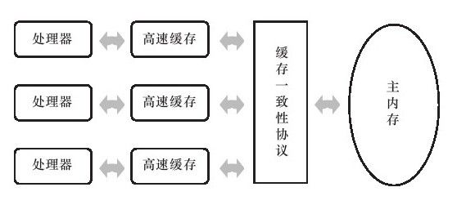

Java内存模型规定了所有的变量都存储在主内存中，每条线程还有自己的工作内存，线程的工作内存中保存了被该线程使用到的变量的主内存副本拷贝，线程对变量的所有操作（读取、赋值等）都必须在工作内存中进行，而不能直接读写主内存中的变量。不同的线程之间也无法直接访问对方工作内存中的变量，线程间变量值的传递均需要通过主内存来完成

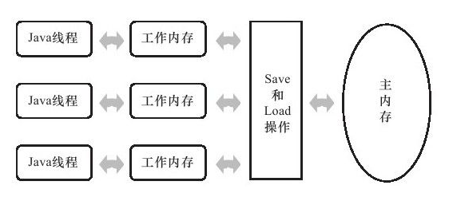

**线程实现方式**

实现线程主要有3种方式：使用内核线程实现、使用用户线程实现和使用用户线程加轻量级进程混合实现。

线程模型替换为基于操作系统原生线程模型来实现。因此，在目前的JDK版本中，操作系统支持怎样的线程模型，在很大程度上决定了Java虚拟机的线程是怎样映射的

**Java内存模型（jmm）**

**主内存+每个线程有着自己的工作内存**

**主内存与工作内存同步方式**

**Lock/unlock**

**Use assign**

**Read(from内存) load(强绑定)**

**Store(to工作内存) write（强绑定）**

**Gc算法**

“**标记-清除**”（Mark-Sweep）算法

如同它的名字一样，算法分为“标记”和“清除”两个阶段：首先标记出所有需要回收的对象，在标记完成后统一回收所有被标记的对象。(**问题：产生碎片**)

**复制**：

为了解决效率问题，一种称为“复制”（Copying）的收集算法出现了。将内存分为一块较大的Eden空间和两块较小的Survivor空间，每次使用Eden和其中一块Survivor。当回收时，将Eden和Survivor中还存活着的对象一次性地复制到另外一块Survivor空间上，最后清理掉Eden和刚才用过的Survivor空间。HotSpot虚拟机默认Eden和Survivor的大小比例是8:1，也就是每次新生代中可用内存空间为整个新生代容量的90%（80%+10%），只有10%的内存会被“浪费”。**（问题：如果对象都存活不能使用—老年代）**

Gc都要从gc root进行可达性分析，整个分析期间不可以出现对象引用关系变化。故必须停顿所有线程。**Stop the world。**

**标记整理**

先整理移动对象内存，然后再清楚。（没有碎片）

**分代收集**

把堆分为新生代老生代，不同代采用不同的收集算法。

老年代：存活率高

新生代：死去的多

分代办法：每次gc，没被回收age+1.jvm配置分代

Jvm还可配置大对象直接进入老年代（避免eden survior大量内存复制/新生代复制策略）

收集器典型：G1

分代收集

基于“标记-整理”，两个region之间是基于“复制”

低停顿

介绍：化整为零，将java堆分为多个region,并保留新生代老生代概念（但不物理隔离）

优先回收价值大的region

Region直接有互相引用，要单独回收每一个需要有一个remembered set记录对其他region的引用

步骤：

初始标记（标记gcroot直接可达对象，停顿）

并发标记（用户程序继续运行，可达性分析）

最终标记（根据remebered set修改标记）

筛选回收（停顿用户筛选）

对象创建时如何根据直接引用找到类信息